Nabila Alia Zahra | Rangkuman Minggu 6  Pengaplikasian ATMega 8535 ke Proteus | Senin, 03 Oktober 2022
Nabila Alia Zahra | Rangkuman Minggu 6  Pengaplikasian ATMega 8535 ke Proteus | 16TNK5043 ( Aplikasi Mikrokontroler)
3NK | Rangkuman Minggu 6  Pengaplikasian ATMega 8535 ke Proteus | Ferry Satria, BSEE.,M.T.  Rahmawati Hasanah,S.ST.,M.T.

STATUS REGISTER (SREG)
7 | 6 | 5 | 4 | 3 | 2 | 1 | 0
I | T | H | S | V | N | Z | C

Keterangan :
- C = Carry Flag
- Z = Zero Flag
- N = Negative
- V = Over Flow
- S = Sign F
- H = Half Carry
- T = 0 1
- I = Global Interrupt
Jika I = 1 maka enable
Jika I = 0 maka disable, yang mana arti dari disable adalah diabaikan

Ada dua perintah baru berkaitan Interrupt diantaranya adalah :
- SEI = akan membuat I berlogic 1 dan menjadi enable
- CLI = akan membuat I berlogic 0 dan menjadi disable. CLI juga berfungsi untuk mengclearkan.

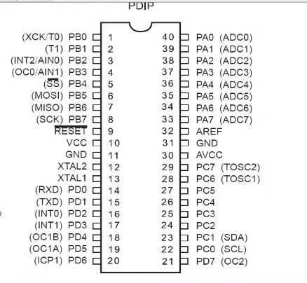
Interrupt bersifat fleksibel dikarenakan Interrupt dapat tidak digunakan, dapat digunakan salah satu, salah dua dan bahkan ketiganya.
- Pin 16 = Interrupt 0, alamat vektor nya 1
- Pin 17 = Interrupt 1, alamat vektor nya 2
- Pin 3 = Interrupt 2, alamat vector nya 1 2

GENERAL INTERAPT CONTROL REGISTER (GICR)
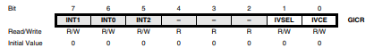
- melalui GICR kita dapat memilih mana yang mau diaktifkan

Note :
- SREG 🡪 BIT 7
- GICR 🡪 BIT 7, 6, 5
- MCUCR 🡪 BIT 0, 1, 2, 3, 4
- Interrupt 0 dan 1 🡪 MCUCR
- Untuk mengatur Interrupt 0 dan 1 hanya memiliki 4 pilihan dan memiliki 4 bit
- Interrupt 2 🡪 MCUCSR
- Untuk mengatur Interrupt 2 hanya memiliki 2 pilihan dan memiliki 1 bit

Bit 6-ISC2: Interupsi Sense Control 2
- Jika diberi 0 maka aktifnya disisi turun
- Jika diberi 1 maka aktifnya disisi naik

Dalam mikrokontroller, dikenal dua istilah dalam proses memasukan data , yaitu interuh dan polling yang memiliki konsep kerja yang berbeda. Interuph langsung memberikan sinyal pada INT0, INT1 dan 2, jika polling kita dapat menggunakan salah satu PORT sebagai jalan masuknya proses polling. Adapun perbedaan Interuppt dan polling diantaranya adalah :
- Interuph, Selalu ada sinyal yang akan dimasukan, sehingga user hanya perlu memerksa sinyal yang masuk tersebut.
- Polling, Tidak ada sinyal yang dimasukan, sehingga user harus melakukan cek pada program. Proses ini akan mengganggu proses interuph.
Pelaksanaannya dalam suatu MK, jika digunakan salah satu PORT, misal PORTB2 yaitu digit ketiga pada PORTB, dia hanya akan membuat pin tesebut sebagai input port dalam keadaan normal akan berlogic 0, ketika akan mengganggu program utama yang akan di eksekusi maka logic berubah menjadi 1. Selama ditampilkan kata yang dimasukan polling, maka ia akan memeriksa pin polling sampai ditampilkan kata polling tersebut.

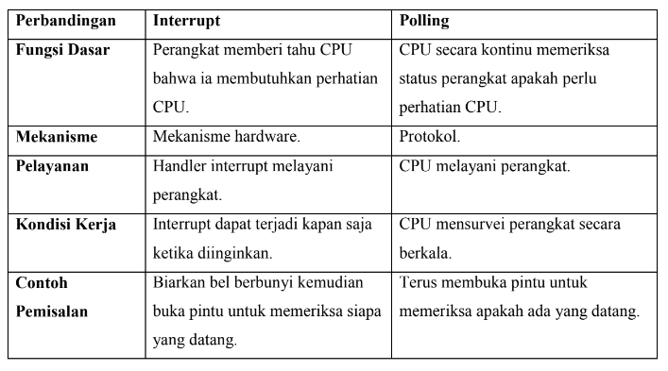
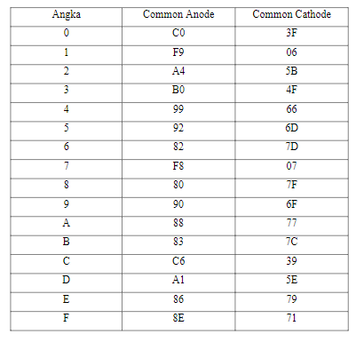
CONTOH PROGRAM
Rancang suatu Up Counter Heksadesimal 1 digit Modulo 16 (Menghitung naik secara berulang dari 0 sampai F). Gunakan seven segment jenis Common Cathode dengan tombol interupsi INT0 yang memiliki 6 Mode kerja. Mode 1:Counter menghitung dengan kecepatan normal; Mode 2:Counter menghitung dengan kecepatan cepat; Mode 3: Counter menghitung dengan kecepatan lambat; Mode 4: Counter dalam kondisi Pause; Mode 5: Counter melakukan Restart; Mode 6: Counter “Stop and Clear”.
.include "m8535def.inc"
.org 0
RJMP MAIN

.ORG 0X01
RJMP INT_0
; Up-Counter Heksadesimal Modulo 16 (Menghitung secara berulang
; dari 0 sampai F); INT0 berfungsi sebagai Counter Incrementer
; Menggunakan Seven Segment Common Cathode.
; PROTEUS PROJECT: UP-CNT-INT0
;

MAIN: CLI
LDI R20,LOW(RAMEND)
OUT SPL,R20
LDI R20,HIGH(RAMEND)
OUT SPH,R20

LDI R20,0XFF
OUT DDRA,R20

LDI R20,0X40 ;int 0 aktif
OUT GICR,R20

LDI R20,0X02 ; int 0 aktif sisi naik
OUT MCUCR,R20

LDI R30,LOW(2*POLA) ; INIT POINTER Z
LDI R31,HIGH(2*POLA)
LDI R22,0 ; INIT COUNTER

LDI R21,0
LDI R20,0
OUT DDRD,R20

SEI

RR: CPI R21,0
BREQ M1
CPI R21,1
BREQ M2
CPI R21,2
BREQ M3
CPI R21,3
BREQ M4
CPI R21,4
BREQ M5
LDI R20,0
OUT PORTA,R20
AKHIR: RJMP AKHIR

M1: MOV R30,R22
LPM R19,Z
OUT PORTA,R19
LDI R23,4
RCALL DELAY
INC R22
CPI R22,0X10
BRNE RR
LDI R22,0
RJMP RR

M2: MOV R30,R22
LPM R19,Z
OUT PORTA,R19
LDI R23,1
RCALL DELAY
INC R22
CPI R22,0X10
BRNE RR
LDI R22,0
RJMP RR

M3: MOV R30,R22
LPM R19,Z
OUT PORTA,R19
LDI R23,8
RCALL DELAY
INC R22
CPI R22,0X10
BRNE RR
LDI R22,0
RJMP RR

M4: MOV R30,R22
LPM R19,Z
OUT PORTA,R19
LDI R23,4
RCALL DELAY
RJMP RR

M5: MOV R30,R22
LPM R19,Z
OUT PORTA,R19
LDI R23,8
RCALL DELAY
INC R22
CPI R22,0X10
BRNE RR
LDI R22,0
RJMP RR

DELAY: CLI
LP1: LDI R24,0
LP2: LDI R25,0
LP3: DEC R25
BRNE LP3
DEC R24
BRNE LP2
DEC R23
BRNE LP1
SEI
RET
;=================

INT_0: CLI
INC R21
SEI
RETI
;==================
.ORG 0X80
POLA:
.DB 0X3F,0X06,0X5B,0X4F,0X66,0X6D,0X7D,0X07
.DB 0X7F,0X6F,0X77,0X7C,0X39,0X5E,0X79,0X71

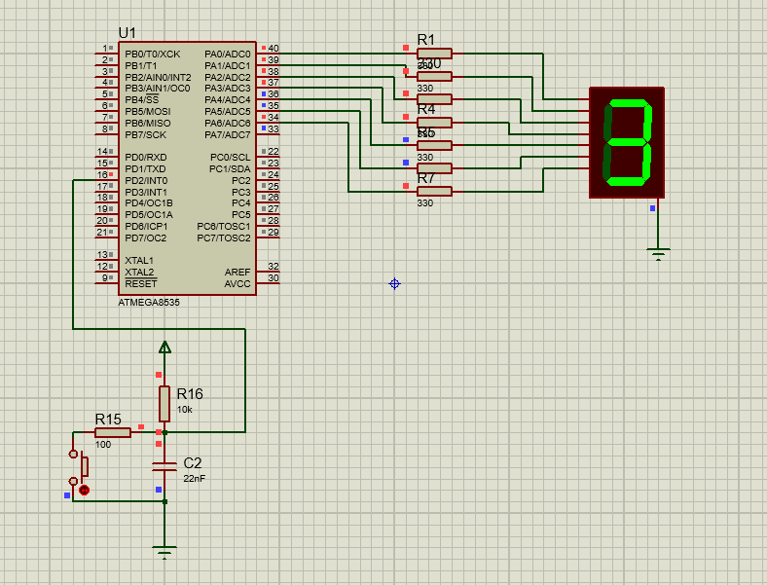
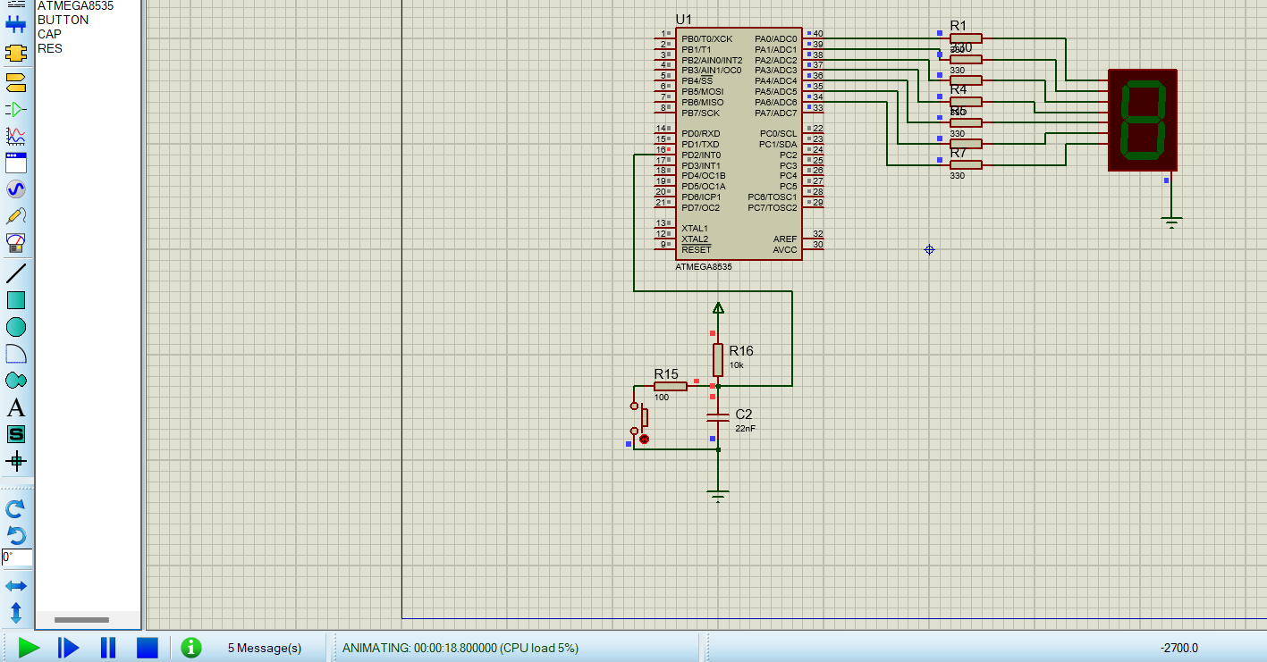
- Seperti soal nomor 1, tapi untuk Down Counter.
- Seperti soan no 1, tapi menggunakan “Polling” (tidak menggunakan interupsi).
- Seperti soal nomor 3, tapi untuk Down Counter.
- Seperti soal no 3, tapi untuk Up/Down Counter yang Mode Up/Down nya dikendlikan melalui tombol Polling ke 2.

